Rischio presenza amianto negli edifici: riconoscimento, valutazione e gestione operativa

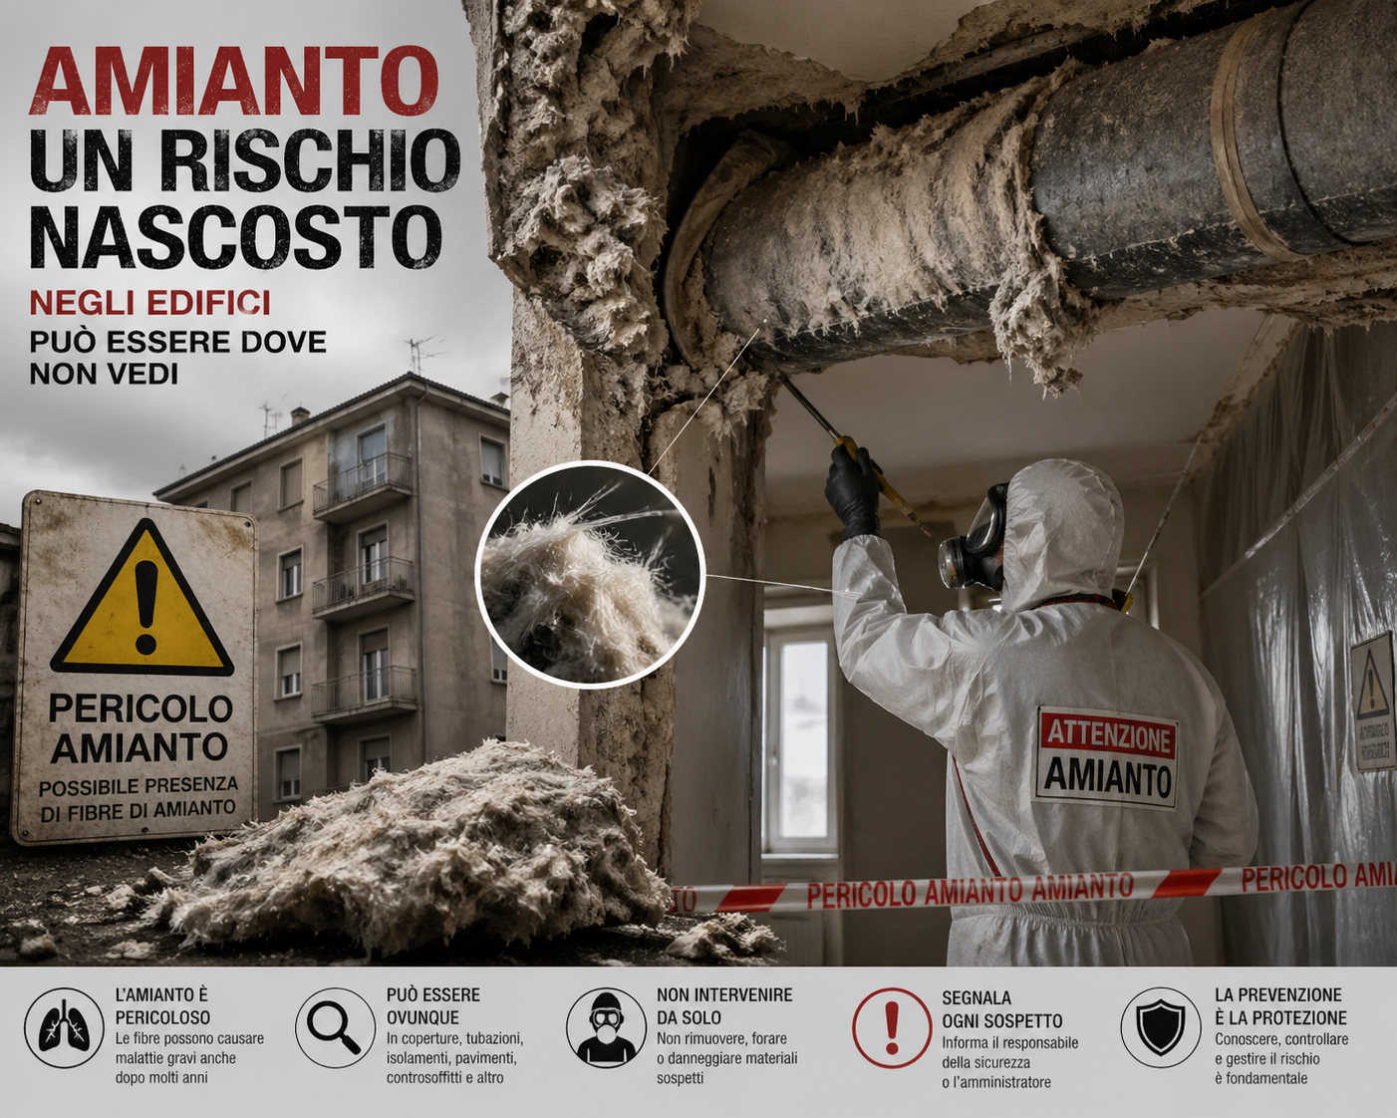
Il rischio amianto negli edifici rappresenta ancora oggi una delle criticità più rilevanti nella gestione della salute e sicurezza nei luoghi di vita e di lavoro. Nonostante il divieto di utilizzo introdotto in Italia con la Legge 27 marzo 1992, n. 257, numerosi materiali contenenti amianto sono ancora presenti nel patrimonio edilizio esistente, in particolare negli edifici costruiti o ristrutturati tra il secondo dopoguerra e gli anni Novanta.
Il rischio amianto negli edifici non può essere gestito con interventi occasionali o valutazioni approssimative. La presenza di materiali contenenti amianto richiede un percorso tecnico documentato: sospetto, censimento, analisi, valutazione dello stato di conservazione, nomina del RRA quando necessario, Programma di Controllo e Manutenzione, informazione agli occupanti, procedure per le manutenzioni e, quando opportuno o necessario, bonifica.
La corretta gestione non coincide sempre con la rimozione immediata, ma con una decisione tecnica proporzionata al rischio reale, allo stato del materiale, alla sua accessibilità, alle attività presenti e agli interventi futuri sull’edificio. Tuttavia, nei casi di materiali degradati, friabili, facilmente disturbabili o interferenti con manutenzioni e ristrutturazioni, la bonifica assume un ruolo prioritario.
L’amianto è un rischio storico, ma ancora attuale. La prevenzione efficace passa dalla conoscenza dei materiali, dalla competenza delle figure incaricate, dalla tracciabilità documentale e dalla capacità di evitare che lavori ordinari o straordinari trasformino una presenza controllata in una esposizione pericolosa.

Il problema non riguarda soltanto le coperture in cemento-amianto, spesso identificate impropriamente come unico caso tipico di presenza di amianto, ma anche canne fumarie, tubazioni, pannelli, coibentazioni, pavimenti vinilici, collanti, guarnizioni, controsoffitti, intonaci, rivestimenti antincendio, impianti termici ed elettrici. La pubblicazione Inail 2026 Gestione del rischio amianto negli edifici: ruoli e indicazioni operative evidenzia che in Italia si stima ancora la presenza di circa 40 milioni di tonnellate di materiali contenenti amianto e circa 1,2 miliardi di m² di coperture in cemento-amianto.

Che cos’è l’amianto e perché è pericoloso
L’amianto, o asbesto, è un insieme di minerali naturali a struttura fibrosa appartenenti principalmente ai gruppi del serpentino e degli anfiboli. Le fibre di amianto sono molto resistenti al calore, agli agenti chimici, all’abrasione e all’usura; proprio queste caratteristiche ne hanno favorito per decenni l’impiego in edilizia, nell’industria, nei trasporti e negli impianti.
Il rischio per la salute deriva dalla possibilità che le fibre vengano disperse nell’aria e inalate. Le fibre respirabili sono particolarmente insidiose perché possono raggiungere le porzioni profonde dell’apparato respiratorio. Il documento Inail richiama i parametri igienistico-ambientali delle fibre respirabili: lunghezza almeno pari a 5 µm, diametro inferiore o uguale a 3 µm e rapporto lunghezza/diametro almeno pari a 3.
L’esposizione a fibre di amianto può essere correlata a patologie gravi, anche con lunghi tempi di latenza, tra cui asbestosi, mesotelioma pleurico e peritoneale, tumori polmonari e altre patologie asbestos-correlate. Per questo motivo la presenza di amianto in un edificio deve essere gestita con criteri tecnici, documentali e organizzativi rigorosi.

Presenza di amianto negli edifici: dove può trovarsi
L’amianto può essere presente in forma compatta o friabile.
I materiali compatti sono quelli nei quali le fibre sono inglobate in una matrice solida, ad esempio cemento, resina, PVC o bitume. In condizioni integre e non disturbate possono avere una minore probabilità di rilascio di fibre, ma diventano pericolosi se tagliati, forati, abrasi, rotti o degradati.
I materiali friabili sono invece quelli che possono essere ridotti in polvere con la semplice pressione manuale. Sono generalmente più critici perché possono rilasciare fibre anche in seguito a vibrazioni, correnti d’aria, urti, infiltrazioni o interventi manutentivi non corretti.
Tra i materiali contenenti amianto più frequenti negli edifici si possono trovare:
Area / componente | Possibile presenza di amianto
Coperture | Lastre ondulate o piane in cemento-amianto, colmi, converse, raccordi, pensiline
Facciate e involucro | Pannelli di tamponamento, sottogronda, lastre piane, elementi prefabbricati
Impianti termici | Coibentazioni di tubazioni, caldaie, serbatoi, guarnizioni, corde, baderne
Impianti elettrici | Quadri elettrici, pannelli isolanti, guaine, carte e tele isolanti
Pavimenti | Piastrelle vinil-amianto, collanti bituminosi, adesivi neri
Interni | Controsoffitti, pannelli antincendio, intonaci, stucchi, rasanti, mastici
Canne fumarie e condotte | Condotti in cemento-amianto, tubazioni, canali di ventilazione
Elementi antincendio | Rivestimenti spruzzati, pannelli leggeri, protezioni passive al fuoco
Nel settore delle costruzioni, l’amianto è stato spesso impiegato come componente di rinforzo o miglioramento prestazionale di altri materiali; per questo motivo molti manufatti non sono immediatamente riconoscibili con la sola osservazione visiva. In presenza di materiali sospetti in edifici compatibili per epoca e tecnica costruttiva, è prudente considerarli potenzialmente contenenti amianto fino a verifica analitica.

Presenza di amianto: non sempre significa rischio immediato
Un principio fondamentale è che la semplice presenza di materiali contenenti amianto in un edificio non determina automaticamente un’esposizione significativa per gli occupanti. Il rischio dipende da vari fattori:
Fattore | Incidenza sul rischio
Natura del materiale | Friabile o compatto
Stato di conservazione | Integro, danneggiato, degradato, sfaldato
Accessibilità | Materiale raggiungibile o protetto
Possibilità di disturbo | Manutenzioni, urti, vibrazioni, perforazioni, demolizioni
Condizioni ambientali | Infiltrazioni, correnti d’aria, agenti atmosferici, umidità
Presenza di persone | Numero, frequenza e durata di permanenza degli occupanti
Ventilazione | Possibilità di dispersione o risospensione delle fibre
Precedenti interventi | Incapsulamento, confinamento, riparazioni, deterioramenti
Un manufatto in cemento-amianto compatto, integro, non accessibile e non soggetto a disturbo può presentare un rischio contenuto. Al contrario, un materiale friabile, degradato, accessibile o interessato da manutenzioni può costituire una situazione critica.

Quadro normativo di riferimento
La gestione del rischio amianto negli edifici si fonda su un quadro normativo articolato. I riferimenti principali sono:
Riferimento | Contenuto essenziale
Legge 27 marzo 1992, n. 257 | Cessazione dell’impiego dell’amianto in Italia
D.M. 6 settembre 1994 | Metodologie tecniche per valutazione, controllo, manutenzione e bonifica dei materiali contenenti amianto negli edifici
D.Lgs. 81/2008, Titolo IX, Capo III | Protezione dei lavoratori dai rischi connessi all’esposizione ad amianto
D.Lgs. 152/2006 | Gestione ambientale e rifiuti, inclusi rifiuti contenenti amianto
Direttiva (UE) 2023/2668 | Rafforzamento della tutela dei lavoratori esposti ad amianto
D.Lgs. 31 dicembre 2025, n. 213 | Recepimento nazionale della direttiva europea e modifica del D.Lgs. 81/2008
UNI 11870:2022 | Criteri e metodi per individuazione e censimento dei MCA
UNI 11903:2023 | Requisiti dell’addetto al censimento dei materiali contenenti amianto
UNI/PdR 152.1:2023 | Valutazione dello stato di conservazione di coperture e tamponamenti in cemento-amianto
UNI/PdR 152.2:2023 | Requisiti di competenza, conoscenza ed esperienza del Responsabile Rischio Amianto
Il D.M. 6 settembre 1994 resta il riferimento tecnico principale per la gestione dei materiali contenenti amianto negli edifici, mentre il nuovo quadro europeo e nazionale rafforza l’obbligo di individuazione preventiva dei materiali a potenziale contenuto di amianto prima di attività di manutenzione, ristrutturazione o demolizione.

I soggetti coinvolti nella gestione del rischio amianto
La gestione dell’amianto in un edificio richiede l’intervento coordinato di più figure.
Soggetto | Compiti principali
Proprietario dell’immobile / responsabile dell’attività | Attivare la gestione del rischio, nominare la figura responsabile, mantenere la documentazione, informare gli occupanti
Datore di lavoro | Valutare i rischi per i lavoratori, integrare il DVR, applicare le misure di prevenzione e protezione
RSPP / SPP | Supportare il datore di lavoro nella valutazione e gestione del rischio
Responsabile Rischio Amianto – RRA | Coordinare controllo, manutenzione, censimento, monitoraggio, informative, procedure e supporto alla bonifica
Addetto al censimento | Individuare, caratterizzare e documentare i materiali contenenti amianto
Laboratorio qualificato | Effettuare analisi su campioni massivi o fibre aerodisperse
Impresa di bonifica | Eseguire interventi di rimozione, incapsulamento o confinamento se abilitata
ASL / Organi di vigilanza | Controllo, prescrizioni, gestione delle procedure autorizzative e restituibilità post-bonifica
Il proprietario o responsabile dell’attività deve designare una figura responsabile con compiti di controllo e coordinamento delle attività manutentive che possono interessare materiali contenenti amianto; tale figura è comunemente identificata nel Responsabile Rischio Amianto.

Censimento amianto: primo passo della gestione
Il censimento è l’attività documentata finalizzata a individuare e caratterizzare i materiali contenenti amianto presenti in edifici, impianti, macchine e attrezzature. È il presupposto per ogni successiva decisione: controllo, manutenzione, monitoraggio, informazione, bonifica o aggiornamento del DVR.
Il censimento si articola generalmente in tre fasi:
Fase | Attività
Indagini preliminari | Raccolta di planimetrie, documenti tecnici, età dell’edificio, precedenti interventi, destinazioni d’uso
Sopralluogo e ispezione visiva | Individuazione di materiali sospetti, accessibilità, stato di conservazione, possibilità di disturbo
Campionamento e analisi | Prelievo di campioni massivi e analisi presso laboratorio qualificato
Relazione di censimento | Descrizione delle attività, risultati analitici, mappatura, fotografie, conclusioni e raccomandazioni
La relazione di censimento deve essere considerata un documento tecnico delicato: errori od omissioni possono comportare esposizioni incontrollate degli occupanti, rischi in fase di manutenzione o ristrutturazione, errata valutazione dei rischi per i lavoratori e possibili contenziosi.

Valutazione dello stato di conservazione
Dopo aver accertato la presenza di MCA, occorre valutarne lo stato di conservazione. La valutazione considera sia i fattori di danno sia i fattori di esposizione.
Fattori di danno | Fattori di esposizione
Rotture, fessurazioni, sfaldamenti | Presenza di persone
Danni da acqua | Durata e frequenza dell’esposizione
Degrado superficiale | Ventilazione e movimenti d’aria
Vibrazioni o urti | Attività svolte nell’ambiente
Manutenzioni frequenti | Accessibilità del materiale
Perdita di compattezza | Presenza o assenza di barriere
Affioramento di fibre | Caratteristiche di pavimenti, pareti e superfici
Le cause di degrado possono essere naturali, antropiche, chimiche o biologiche: piogge acide, gelo/disgelo, vento, grandine, infiltrazioni, vibrazioni, urti, manutenzioni improprie, idropulitrici, perforazioni, agenti corrosivi, muffe, muschi e licheni. Anche un materiale originariamente compatto può degradarsi e assumere un comportamento più friabile, con maggiore possibilità di rilascio di fibre.

Programma di Controllo e Manutenzione
Quando viene rilevata la presenza di MCA, il D.M. 6 settembre 1994 richiede l’attivazione di un Programma di Controllo e Manutenzione. Il PCM serve a mantenere sotto controllo i materiali, prevenire il rilascio di fibre, gestire le manutenzioni e informare correttamente occupanti e imprese esterne.
Un PCM efficace dovrebbe contenere almeno:
Contenuto | Descrizione
Dati dell’immobile | Ubicazione, proprietà, destinazione d’uso, caratteristiche costruttive
Nomina del RRA | Incarico, recapiti, compiti e responsabilità
Risultati del censimento | Tipologia, ubicazione, estensione e stato dei MCA
Rapporti di prova | Analisi di laboratorio sui campioni
Planimetrie e fotografie | Mappatura dei materiali e dei punti di prelievo
Valutazione del degrado | Schede, algoritmi, indici di conservazione
Misure gestionali | Monitoraggio, interdizione, riparazione, bonifica
Segnaletica ed etichettatura | Avvisi per evitare disturbi accidentali
Procedure di manutenzione | Attività senza contatto, con possibile contatto accidentale o con disturbo intenzionale limitato
Procedure di emergenza | Rotture accidentali, vandalismi, danneggiamenti
Informazione agli occupanti | Comunicazioni scritte, istruzioni operative, comportamenti vietati
Registro interventi | Tracciabilità delle manutenzioni e autorizzazioni
Il PCM deve essere aggiornato ogni volta che cambiano le condizioni dei materiali, viene effettuata una bonifica, viene individuato un nuovo MCA o si modificano gli ambienti e le attività presenti nell’edificio.

Manutenzioni in presenza di amianto
Le manutenzioni rappresentano una delle situazioni più critiche. Molti rilasci di fibre avvengono non per la presenza passiva del materiale, ma per interventi impropri: forature, tagli, abrasioni, smontaggi, raschiature, pulizie con mezzi aggressivi, lavori su impianti o attività in prossimità di materiali non segnalati.
Le attività possono essere classificate in tre categorie:
Tipologia di attività | Esempio | Misure principali
Senza contatto diretto con MCA | Lavori distanti dal materiale | Informazione preventiva, divieto di disturbo, controllo area
Con possibile interessamento accidentale | Manutenzione in prossimità di tubazioni o pannelli | Autorizzazione, delimitazione, protezione superfici, DPI disponibili
Con disturbo intenzionale limitato | Piccoli interventi su zone circoscritte | Procedure specifiche, metodi ad umido, DPI, aspirazione HEPA, gestione rifiuti
Nel caso di luoghi di lavoro, le attività affidate a imprese esterne devono essere coordinate anche ai sensi dell’art. 26 del D.Lgs. 81/2008, con valutazione delle interferenze. In presenza di rischi da amianto, il coordinamento non può essere ridotto a una comunicazione generica: servono procedure, autorizzazioni, registrazioni e controllo operativo.

Informazione agli occupanti
Il proprietario o responsabile dell’attività deve fornire agli occupanti una corretta informazione sulla presenza di amianto, sui rischi potenziali e sui comportamenti da adottare. L’informazione deve essere chiara, proporzionata e basata sui dati rilevati, evitando sia allarmismi ingiustificati sia sottovalutazioni.
L’informativa dovrebbe indicare:
Sezione | Contenuti consigliati
Descrizione generale | Che cos’è l’amianto e perché può essere pericoloso
Ubicazione dei MCA | Locali, impianti, coperture, pannelli, pavimenti, tubazioni
Stato di conservazione | Esito del censimento e dei controlli
Comportamenti vietati | Forare, rompere, raschiare, tagliare, spostare, pulire con sistemi aggressivi
Procedure in caso di danno | Interrompere l’attività, non rimuovere frammenti, avvisare il referente
Referenti | RRA, proprietario, responsabile interno, recapiti
Manutenzioni | Obbligo di autorizzazione preventiva per ditte e manutentori
L’informazione agli occupanti è una misura di prevenzione essenziale, perché molti eventi di disturbo derivano da mancata conoscenza della presenza del materiale.

Bonifica: rimozione, incapsulamento, confinamento
Il D.M. 6 settembre 1994 prevede tre principali tecniche di bonifica.
Tecnica | Descrizione | Vantaggi | Limiti
Rimozione | Eliminazione fisica del MCA | Elimina la fonte di rischio | Costi più elevati, produzione di rifiuti, rischio per addetti se non gestita correttamente
Incapsulamento | Trattamento con prodotti penetranti o ricoprenti | Riduce rilascio fibre, costi inferiori | Non elimina il materiale, richiede controlli periodici
Confinamento | Barriera fisica tra MCA e ambienti occupati | Riduce accessibilità e disturbo | Non elimina il materiale, richiede manutenzione e monitoraggio
La rimozione è la soluzione definitiva, soprattutto quando il materiale è friabile, degradato, facilmente accessibile o interferente con attività future. Il D.Lgs. 213/2025, recependo la Direttiva (UE) 2023/2668, introduce una maggiore attenzione alla priorità della rimozione rispetto ad altre forme di gestione e bonifica, quando tecnicamente possibile.
Gli interventi devono essere affidati a imprese abilitate, iscritte all’Albo Nazionale Gestori Ambientali nelle categorie pertinenti, in particolare categoria 10A per materiali edili contenenti amianto in matrici cementizie o resinoidi e categoria 10B per materiali friabili, isolanti, spruzzati, tessili, guarnizioni, stucchi, bitumi e altri materiali incoerenti.

Gestione dei rifiuti contenenti amianto
I materiali contenenti amianto rimossi diventano rifiuti contenenti amianto e devono essere gestiti come rifiuti pericolosi secondo le norme ambientali e di sicurezza. La gestione comprende confezionamento, etichettatura, deposito temporaneo, trasporto e conferimento presso impianti autorizzati.
Le regole generali prevedono:
Fase | Misure essenziali
Rimozione | Tecniche che limitino la produzione e dispersione di polvere
Confezionamento | Imballaggi chiusi, resistenti, sigillati e identificati
Etichettatura | Indicazione della presenza di amianto e del rifiuto pericoloso
Deposito temporaneo | Area dedicata, controllata, segnalata e separata da altri rifiuti
Trasporto | Impresa autorizzata
Smaltimento | Discarica o impianto autorizzato
I DPI monouso, i teli, i filtri, i materiali di pulizia e gli imballaggi contaminati devono essere gestiti anch’essi come rifiuti contaminati da amianto.

Cosa non fare mai in presenza di sospetto amianto
In presenza di materiali sospetti non bisogna improvvisare. Sono da evitare:
Comportamento errato | Perché è pericoloso
Rompere, tagliare o forare il materiale | Può liberare fibre respirabili
Pulire con idropulitrice o spazzole abrasive | Può disperdere fibre nell’ambiente
Rimuovere autonomamente lastre o frammenti | Espone operatori e terzi
Camminare su coperture in cemento-amianto | Rischio caduta dall’alto e rottura del materiale
Gettare frammenti nei rifiuti ordinari | Violazione ambientale e rischio sanitario
Coprire il problema senza censimento | Perdita di tracciabilità e rischio in futuri lavori
Affidarsi alla sola osservazione visiva | Molti MCA non sono riconoscibili con certezza

